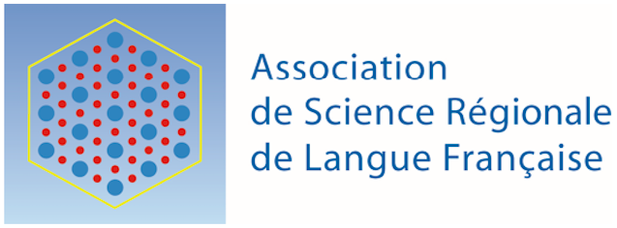

Session spéciale ASRDLF : Migrations régionales, mobilités résidentielles et croissance
Coordinateurs : Alexandra Schaffar, Michel Dimou
Appel à contribution
Les mobilités résidentielles et les migrations régionales représentent un phénomène croissant dans les sociétés des pays industrialisés. De nombreux travaux ont montré que ces mobilités sont déterminées à la fois par des attributs individuels, tels que l’âge, le capital humain ou le revenu et des caractéristiques territoriales comme la tension sur le marché du travail et le marché immobilier, les aménités urbaines et environnementales ou la disponibilité de services publics.
Ces mobilités ont un impact considérable sur la démographie et la croissance des villes et des régions et contribuent à la croissance économique locale. Les collectivités locales, conscientes du potentiel de ces dynamiques démographiques ont mis sur place des stratégies territorialisées d’attractivité des nouveaux résidents par le biais d’instruments de fiscalité et de services locaux.
L’Association de Science Régionale de Langue Française propose une session spéciale sur le thème de la mobilité résidentielle et des migrations lors du colloque de l’Association Française de Science Economique organisé à Dijon du 14 au 16 Juin 2022, qui mobilise les approches économiques et est ouverte aux approches pluridisciplinaires de la Science Régionale. Les soumissions doivent être engagées via le site du colloque de l’AFSE 2022 Website (https://afse2022.sciencesconf.org/) en indiquant qu’elles sont candidates à la session spéciale ASRDLF.
Date importante : Soumission avant le 15 Février (communication/papier finalisé ou résumé conséquent).

Regional Science session: Residential mobility, regional migration and growth
Coordination: Alexandra Schaffar, Michel Dimou
Call for papers
Regional migration and residential mobility have strongly increased within modern societies over time. A long series of studies have investigated on the determinants of these migration movements by focusing either on individual attributes such as age, income and human capital or on territorial characteristics such as the conditions in the local labor and housing markets, the presence of urban and environmental amenities or the quality of the local public services.
These migration flows strongly impact regional demographics and city growth and appear as a structural determinant of local economic specialization and growth. Local governments aim to attract and encourage the arrival of new households by putting up local actions through the use of fiscal policies and the development of local public services.
The special session of the French speaking Section of the Regional Science Association (ASRDLF) will take place during the conference of the French Association of Economic Sciences (AFSE) that is organized in Dijon in 2022. Although the session primarily focuses on residential mobility, regional science and growth, all proposals concerning regional science at a large extent are welcomed. Proposal should be submitted through the AFSE 2022 conference site.

